http://tlap.com/forum/laboratoriya-profitfx/24/open-source-sovetnik-forex-setka-trader-mod-i-ea-setka/2738/?do=findComment&comment=444523
Обновил себе железо, поставил в комп ссд диск, стал работать на много шустрей но появились свои нюансы
Раньше была семерка, на обновленный поставил виндовс 10,
архиватор раньше был винрар для 32 разрядной системы,
теперь поставил 7zip для 64 розрядной системы
У меня все файлы эксель запороты, не открывается содержимое и даже когда перекачиваю
анализатор статистики сеток версии 2.2.0 он даже новоскачанный не отображается ни графика ни чего , лист пустой
выглядит вот так
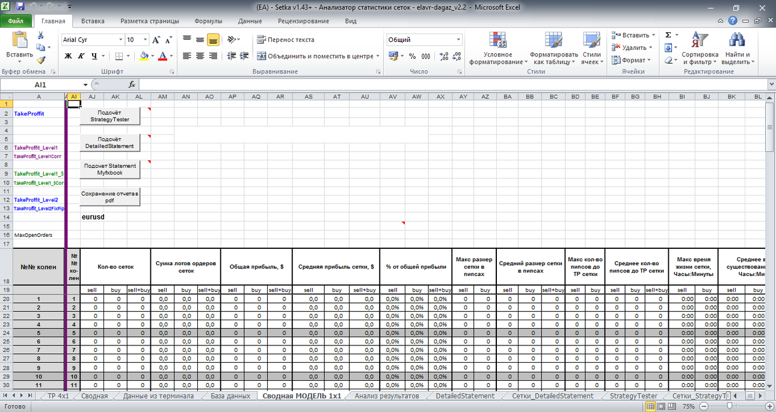
макросы включаю, делаю все тоже самое как и раньше
Кто знает как исправить данную ситуацию ? и что нужно сделать ?
=====
Ответ capteen
Ну, может быть, прочитать инструкцию к анализатору?
Что Вы ожидаете увидеть на страничке с пустой моделью? Какие графики?
Т.е. надо выполнить все шаги, которые указаны в инструкции к Анализатору, по моим предположениям.
- импортировать сет
- применить к модели бай/селл
- импортировать отчет тестера

Если на этих этапах будут вылазить ошибки - спрашивайте
=====
Мой ответ
я почему задал этот вопрос потому что раньше когда скачивал и открывал, там были какие то цифры и график, теперь смотрю на всех файлах не отображаетс график, открыл анализатор версии 2.2.0
нажал подсчет стратегии тестера и открыл новый html фаил, цифры посчитал, график не выводит
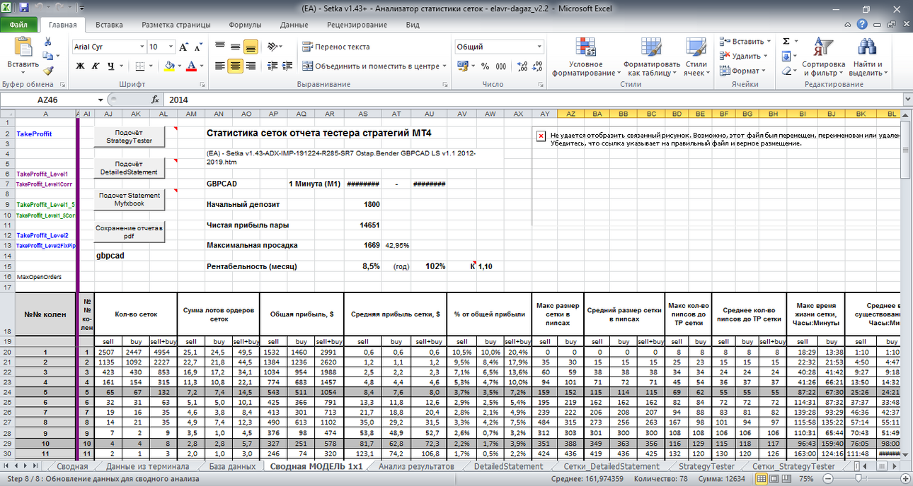
Ответ Старика
Sergey NikoLaevich сказал:
открыл анализатор версии 2.2.0
нажал подсчет стратегии тестера и открыл новый html фаил, цифры посчитал, график не выводит
Вы график теста из архива сета распаковали?! У вас должны быть разархивированы 2 (оба) файла отчета тестера html и gif. Иначе откуда графику в Анализаторе взяться?

Немного уменьшите масштаб (75% справа внизу) до 73% или чуть меньше. Тогда у вас таблица отчета будет видна до конца справа.

Немножко расширьте столбцы AS и AU (я это при подготовке Анализатора не смог сделать из-за сбоя экселя) - тогда период тестирования будет виден цифрами.

Сохраните распакованный из архива файл книги Анализатора с настройками масштаба и ширины столбцов - тогда при следующем вызове настройки не придется делать снова.

Я описывал что делаю шаг за шагом
http://tlap.com/forum/laboratoriya-profitfx/24/open-source-sovetnik-forex-setka-trader-mod-i-ea-setka/2738/?do=findComment&comment=444595
вот сам анализатор, скаченный с нашего топика, на нем изначально на самом файле восклицательный знак стоит
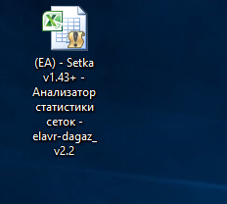
скачал сегодня, до этого в прошлой операционной системе (виндовс 7 была поставил виндовс 10) было так же
запускаю сам анализатор в экселе, счелкаю два раза мышкой л.клв идет запуск файла, выглядит это все вот так
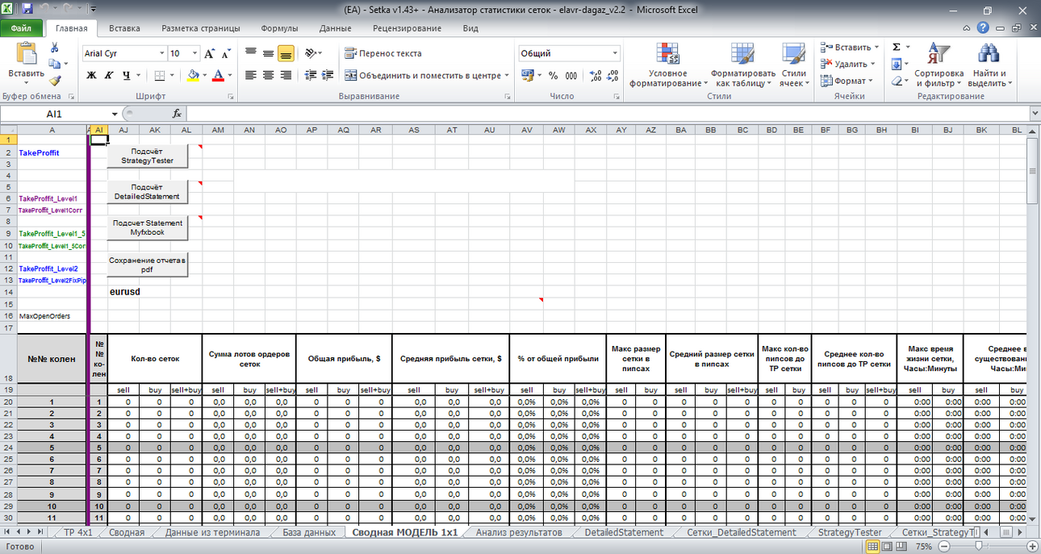
офис установлен 2010
нажимаю подсчет стратегии тестера
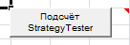
открываю архив последний сет который выложил Игорь по паре AUDCAD
Второй фаил из архива с верху, html документ
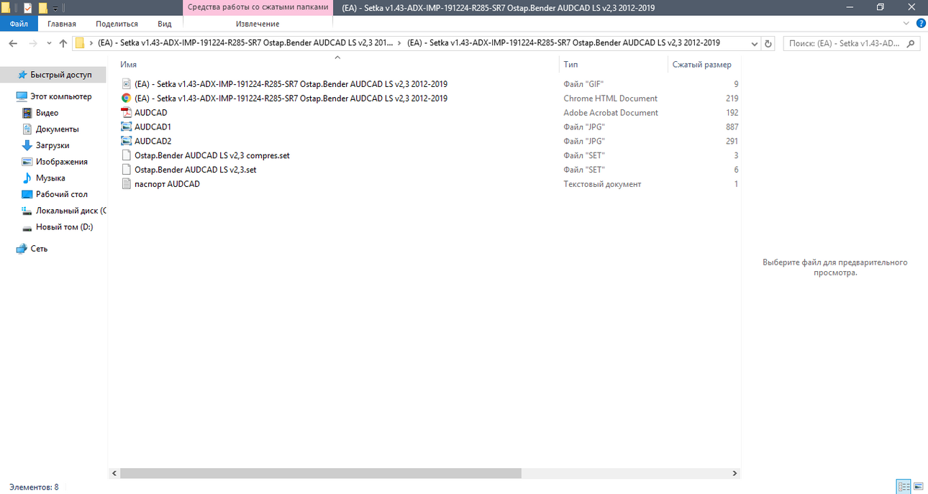
нажимаю подсчет стратегий тестера появляется вот такое вот окно
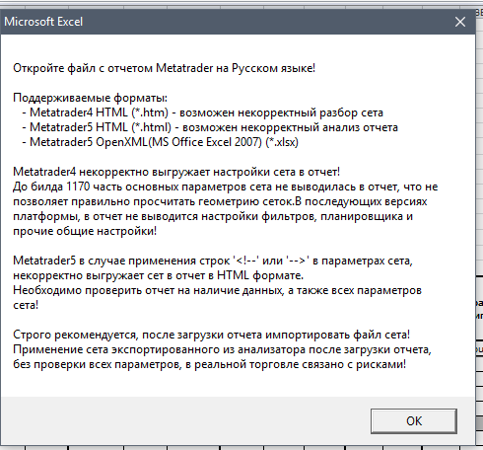
нажимаю ок
далее выбираю html фаил из архива который выложил Игорь по AUDCAD и нажимаю открыть
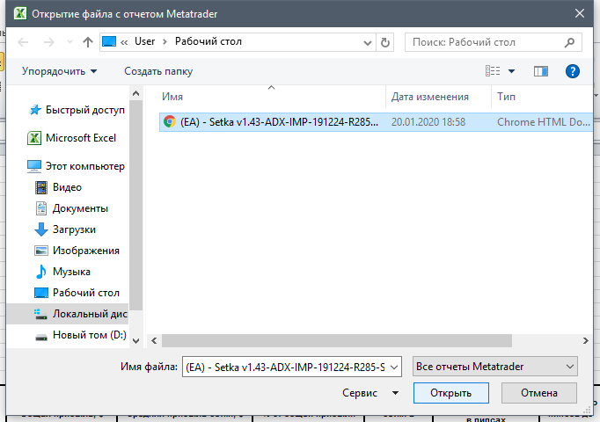
далее жду .....
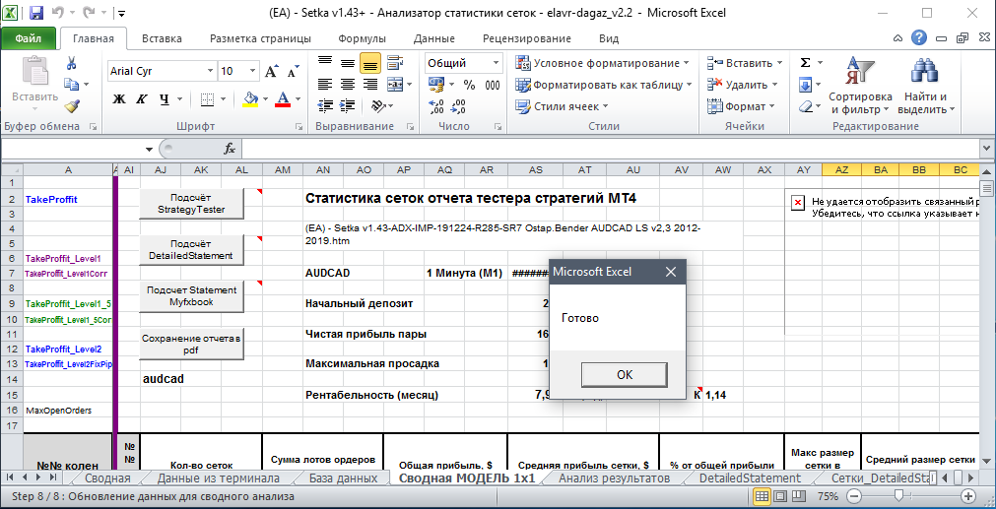
нажимаю ок
таблицу он рассчитал
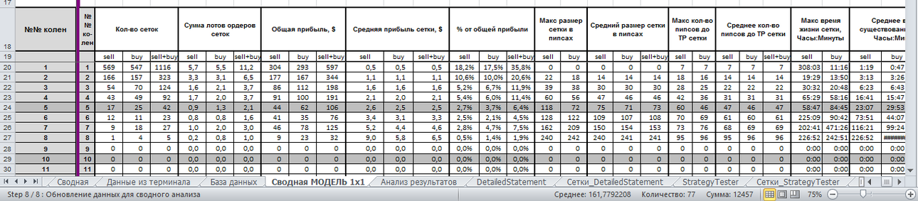
а самого графика нету
вот скрин самого экрана
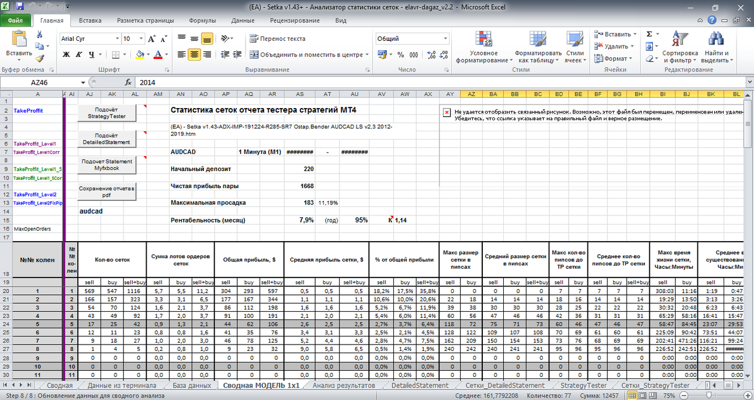
делаю прокрутку в экселе чуть в право и сам скрин того места где должен быть график
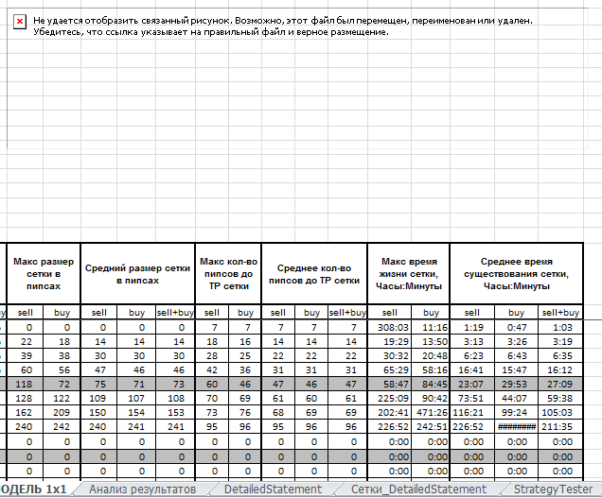
видите там значек самой кортинки, иконка с перечеркнутым красным крестиком
и надпись:

Вот так вот у меня все файлы экселевские запороты
Ответ capteen
Sergey NikoLaevich сказал:
Вот так вот у меня все файлы экселевские запороты
У Вас не Экселевские файлы "запороты" а файлы картинок отчета имеют неверные имена! Имя файла картинки отчета совпадает с именем отчета может иметь суффикс указывающий на тип одержимого картинки.
Мой вопрос
capteen сказал:
У Вас не Экселевские файлы "запороты" а файлы картинок отчета имеют неверные имена! Имя файла картинки отчета совпадает с именем отчета может иметь суффикс указывающий на тип одержимого картинки
Олег, подскажите пожалуйста как эту всю радость исправить ?
Ответ capteen
Sergey NikoLaevich сказал:
Олег, подскажите пожалуйста как эту всю радость исправить ?
Взять не битый архив! Или сменить архиватор, на более новый. 7zip - меня еще ни разу не подводил, невзирая на его бесплатность. Может просто версия 7zip у Вас устаревшая? Скачайте новую! Это бесплатно!
Мой ответ
capteen сказал:
Взять не битый архив! Или сменить архиватор, на более новый. 7zip - меня еще ни разу не подводил, невзирая на его бесплатность. Может просто версия 7zip у Вас устаревшая? Скачайте новую! Это бесплатно!
да нет, архив скачан с официального сайта два дня назад версия самая последнияя, и не с трекеров, а именно с официального сайта
качал вот от сюда
_https://www.7-zip.org/
может попробую потом поствить винрар может картина поменяется

ответ Старика
вы сделали то, что я вам указал?
1 час назад, Старик сказал:
Вы график теста из архива сета распаковали?! У вас должны быть разархивированы 2 (оба) файла отчета тестера html и gif. Иначе откуда графику в Анализаторе взяться?

